GENEL BİLGİLER

İSKENDERUN TEKNİK ÜNİVERSİTE

PROJE RAPORU

PROJE BAŞLIĞI: Görüntü Tabanlı Deepfake Tespitinde Derin Öğrenme Modellerinin Karşılaştırılması ve Genelleme Performansının İyileştirilmesi

PROJE YÜRÜTÜCÜSÜNÜN ADI: ALİ EREN TUĞRUL

DANIŞMANININ ADI: Dr. Öğr. Üyesi HANDAN GÜRSOY DEMİR

PROJENİN KONUSU | Görüntü Tabanlı Deepfake Tespiti için Derin Öğrenme Modellerinin Karşılaştırılması ve Genelleme İyileştirmesi
PROJE YÜRÜTÜCÜSÜNÜN ADI | PROF. DR. YAKUP KUTLU
DANIŞMANIN ADI | Dr. Öğr. Üyesi HANDAN GÜRSOY DEMİR
PROJE BAŞLANGIÇ VE BİTİŞ TARİHLERİ | 02.02.2026 - 18.05.2026

Sonuç Raporu Formatı:

- Giriş

Deepfake teknolojilerinin hızla gelişmesi, dijital görüntülerin güvenilirliğini doğrudan etkileyen önemli bir problem alanı oluşturmuştur. Bu projede, yüz görüntülerinde deepfake tespiti için farklı derin öğrenme mimarileri karşılaştırılmış ve gerçek kullanım senaryolarına daha iyi genellenebilen bir sistem geliştirilmiştir.
Çalışmanın temel yaklaşımı yalnızca kapalı test setindeki yüksek başarıyı ölçmek değil, görülmemiş ve daha profesyonel deepfake örneklerinde model davranışını da incelemektir.

Projede MesoNet, ResNet-50, EfficientNet-B4 ve Xception modelleri 140 bin gerçek ve sahte yüz görüntüsünden oluşan ana veri seti üzerinde eğitilip karşılaştırılmıştır. Canlı kullanım için yüz tespiti ve yüz kırpma adımları eklenmiş; Flask tabanlı API ve React/Vite tabanlı web arayüzü ile çalışan bir demo sistemi hazırlanmıştır.
İlk deneylerde Xception modeli aynı dağılımdaki test verisinde %99.73 doğruluk elde etmiş olsa da dış veri setinde yalnızca %52.74 doğruluk ve %6.04 fake recall vermiştir. Bu durum, yüksek kapalı test başarısının tek başına yeterli olmadığını göstermiştir.

- Rapor dönemlerinde yapılan çalışmalar

İlk aşamada veri seti hazırlanmış, eğitim pipeline'ı kurulmuş ve farklı CNN mimarileri aynı koşullarda karşılaştırılmıştır. Her model için accuracy, AUC-ROC, F1-score, precision, recall ve çıkarım süresi metrikleri raporlanmıştır.

İkinci aşamada canlı demo sistemi geliştirilmiş; tek modelle analiz, tüm modellerle karşılaştırma, model metrikleri ve eğitim grafikleri web arayüzüne eklenmiştir. Yüz kırpma adımı ile internetten alınan görüntülerde modele daha tutarlı giriş sağlanmıştır.
Son aşamada dış veri ile genelleme problemi ele alınmıştır. DF40 tabanlı ek veri kullanılarak Xception yeniden eğitilmiş ve yeni model orijinal test setinde %99.10 doğruluk seviyesini korurken dış test setinde %92.15 doğruluk ve %84.50 fake recall değerine ulaşmıştır.

- Sonuç:

Proje sonunda, deepfake tespitinde yalnızca yüksek doğruluk oranına bakmanın yeterli olmadığı; modelin dağılım dışı veriye karşı genelleme gücünün ayrıca sınanması gerektiği ortaya konmuştur. Dış veri ile yeniden eğitilen Xception modeli, küçük bir in-domain kayıp karşılığında gerçek dünyaya çok daha yakın örneklerde büyük bir kazanım sağlamıştır.
Bu nedenle nihai sistem modeli olarak Xception + DF40 dış veri yaklaşımı tercih edilmiştir. Çalışma hem araştırma çıktısı hem de çalışır demo bakımından tamamlanmış durumdadır.

- Çıktılar (Yayınlar,sunumlar v.b.)

Aşağıdaki ekran görüntüleri, sistemin canlı analiz, yüz kırpma, tüm modellerle karşılaştırma ve eğitim analizi bileşenlerini göstermektedir.

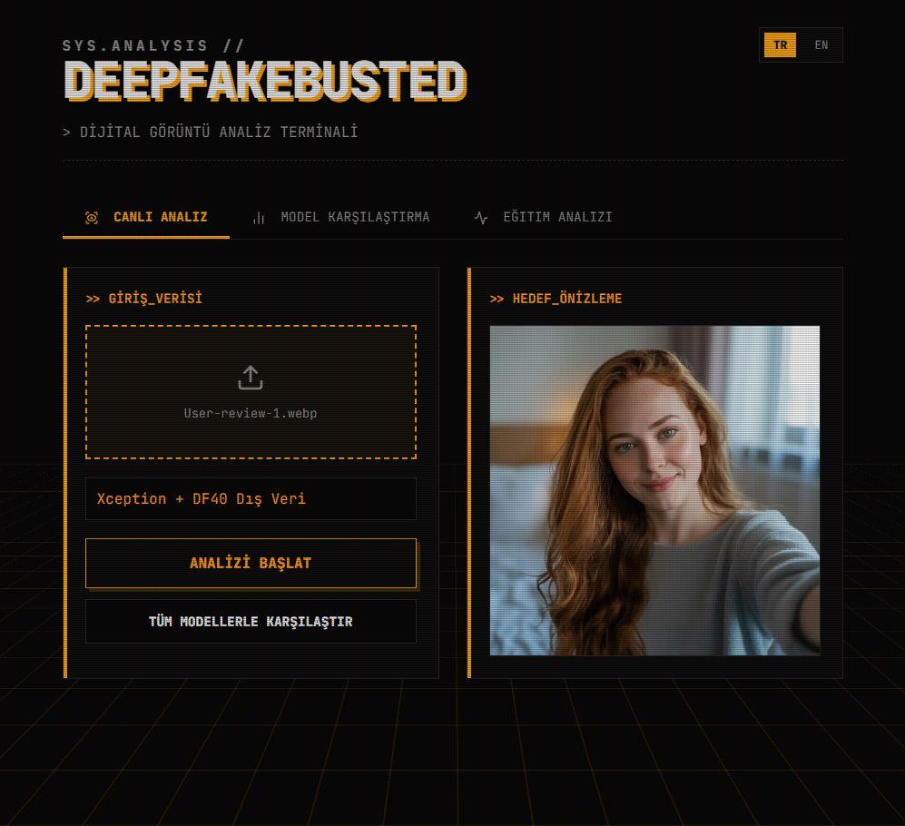 | 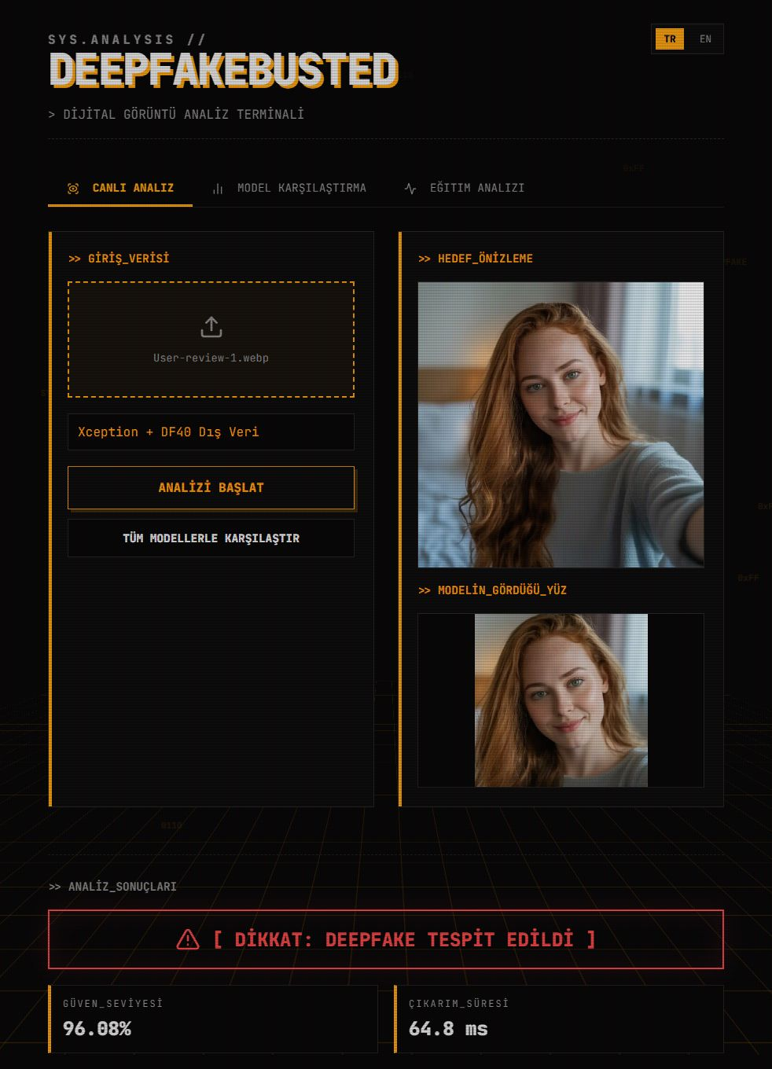
Şekil 1. Canlı analiz ekranında örnek görüntünün yüklenmesi. | Şekil 2. Nihai model ile canlı analiz sonucu ve yüz kırpma ön izlemesi.

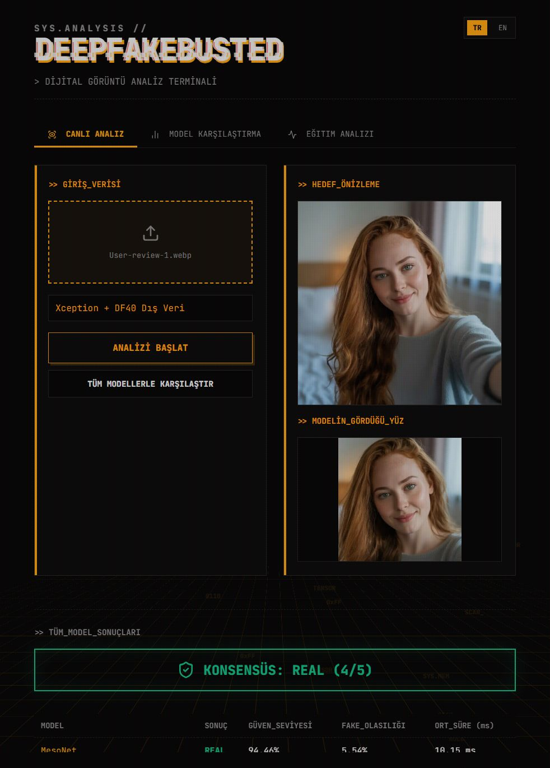 | 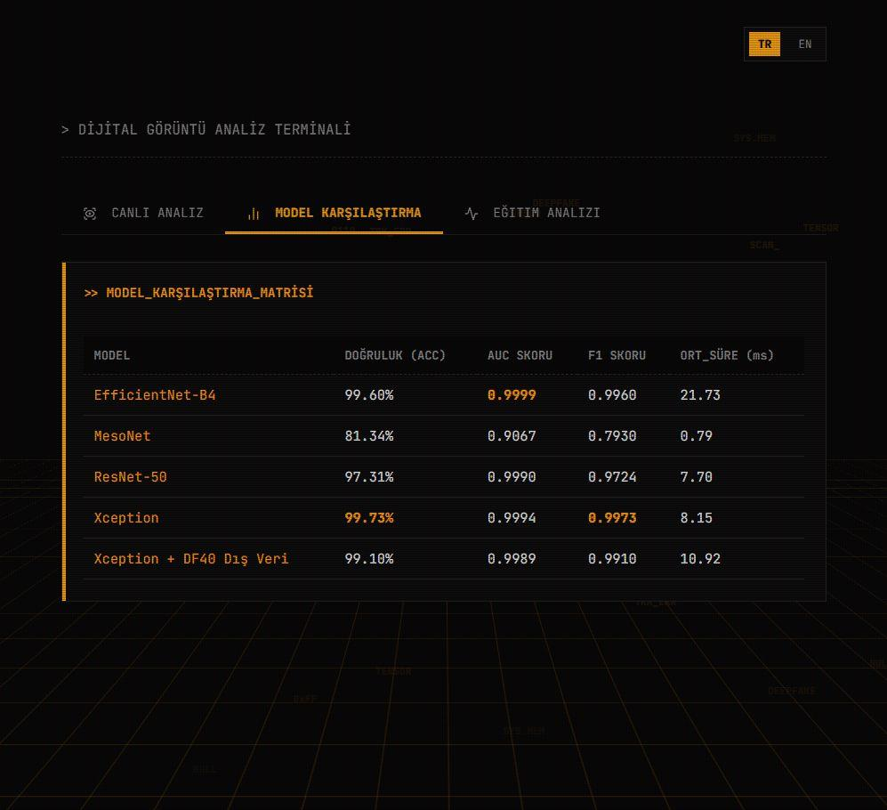
Şekil 3. Aynı görüntü üzerinde tüm modellerin karşılaştırmalı tahminleri. | Şekil 4. Modellerin test verisi üzerindeki karşılaştırmalı performans tablosu.

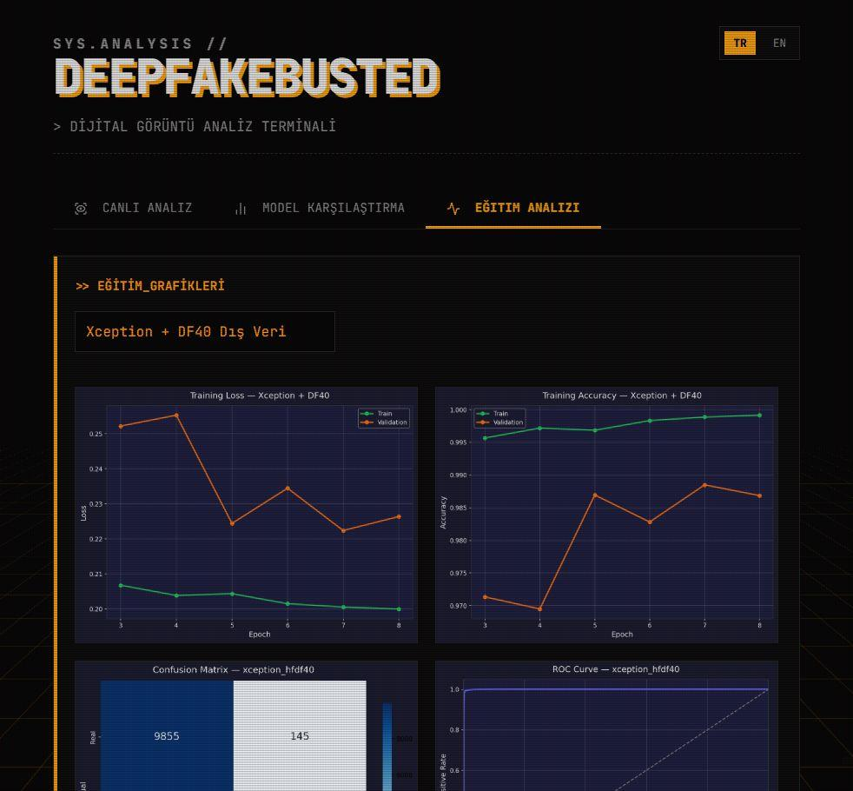
Şekil 5. Nihai model için eğitim eğrileri, confusion matrix ve ROC eğrisi.

Projenin GitHub linki : https://github.com/alierentugrul/deepfakebusted

Projeye dair anlatım videosu : https://drive.google.com/drive/u/0/folders/1cPtVOsZ3qilEZsgK58i2fsqhXDXwkhv4

- Proje ile ilgili harcama kalemleri hakkında ayrıntılı bilgi

Proje sürecinde ilave donanım satın alımı yapılmamış, çalışmalar mevcut bilgisayar altyapısı üzerinden yürütülmüştür. Model eğitimlerinde ihtiyaç duyulan yüksek işlem gücü için ücretli Google Colab Pro hizmetinden yararlanılmıştır. Bu kapsamda temel harcama kalemleri; Colab Pro abonelik ücreti, internet erişimi ve enerji tüketimi olmuştur. Kullanılan veri setleri ile yazılım araçları açık kaynaklı olduğundan veri temini ve lisanslama için ek bir maliyet oluşmamıştır.

PROJE YÜRÜTÜCÜSÜNÜN  ADI – SOYADI - İMZA | DANIŞMANIN  ADI – SOYADI - İMZA
PROF. DR. YAKUP KUTLU | Dr. Öğr. Üyesi HANDAN GÜRSOY DEMİR

Tarih : 18.05.2026

